E-twinning projekt „WORLD BICYCLE DAY 2022.“
Štafeta Tko će prije?
Pripremila: Dijana Grgičević

4.a odradio je na satu Tjelesne i zdravstvene kulture štafetu Tko će prije? S biciklima. Prvo smo se podijelili u grupe i izabrali nazive grupa:
1.grupa – Munje 2. grupa - Jaki četvrtaši 3.grupa - Pobjednici
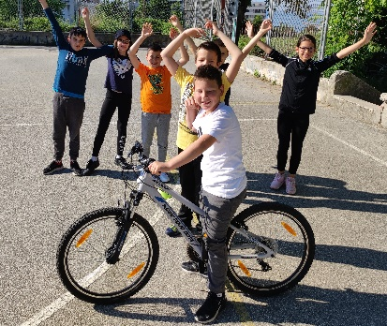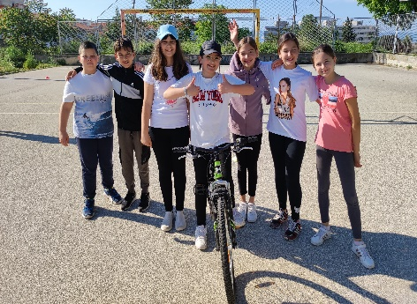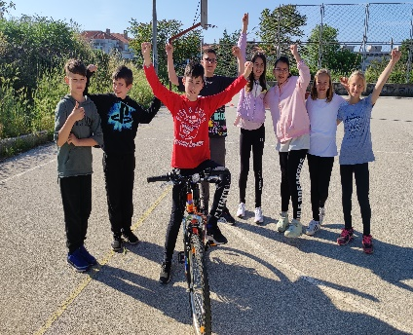
Štafetu smo vozili tri puta. Vodili smo računa o pravilima igre. Osim što smo se dobro zabavili, proglasili smo i pobjednike:
1.mjesto – Munje 2. mjesto -Pobjednici 3.mjesto – Jaki četvrtaši
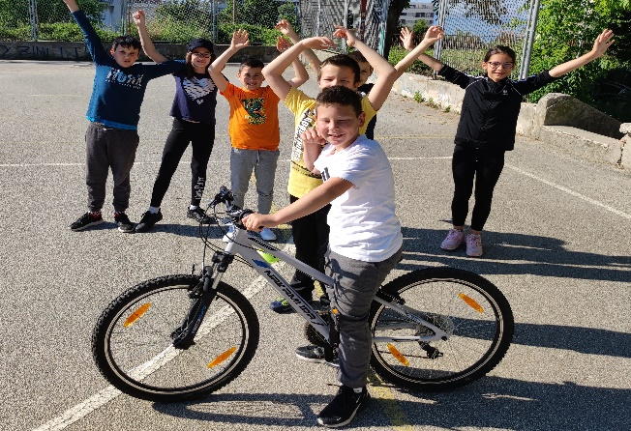
A kako nam je bilo, pogledajte u prilogu:
https://read.bookcreator.com/pPDVlSxOBcXrkvqoaHFQi5zRYu33/HlCWI--kQRiJzOqmK8qZFw
https://carnet-my.sharepoint.com/:v:/g/personal/dijana_grgicevic_skole_hr/EY_KzFdZp2ZIr-6mE0wGq28BoHtuKM7Sl6p5Zsn3J90_Kw?e=9S4ZtT

